武汉大学国家网络安全学院
本科生实验报告

《计算机网络》课间实验

专 业 名 称 ：网络空间安全
实 验 教 师 ：陈波
理 论 教 师 ：林海
学 生 学 号 ：2023302181124
学 生 姓 名 ：许胜楠

二○二五年十二月
1、实验内容
一、PAD平台交互式协议分析
IPv4， RIP ，IPv6，TCP协议交互实验（实验11-14）

二、 ICMP报文分析（使用Wireshark）
1. 使用ping命令，在终端ping一个有效地址：
截图示意说明ICMP、IP数据包结构和含义
分别说明request和reply包
2. ping一个无效地址：
截图示意说明ICMP、IP数据包结构和含义
分别说明request和reply包

三、访问任意http网站和https网站并抓包，分析从PC访问到结束访问网站的全数据流过程（使用Wireshark）
1. 分析DNS解析过程及请求回应报文结构，掌握DNS报文结构特征和DNS A记录
（1）Nslookup –t=a xxx.com 查询域名的A记录
截图示意说明DNS数据包结构和含义
分别说明request和response包
（2）Nslookup查询一个无效地址：
截图示意说明DNS数据包结构和含义
分别说明request和response包
2. 分析PC和网站建立连接和断开连接的过程(TCP三次握手、四次挥手、RST包抓包)，并截图示意说明
3. 分析应用层协议HTTP和HTTPS在建立链接和数据通讯方面的工作原理，并截图示意说明
4. 分析网络层IP协议工作原理及报文常见字段，判断是否存在分片重组，并截图示意说明
5. 分析链路层ARP请求报文和响应报文，分析ARP协议工作原理及报文常见字段
2、实验步骤与分析
一、PAD平台交互式协议分析
IPv4， RIP ，IPv6，TCP协议交互实验（实验11-14）已在INEP平台完成
二、 ICMP报文分析
1. 使用ping命令，在终端ping一个有效地址：
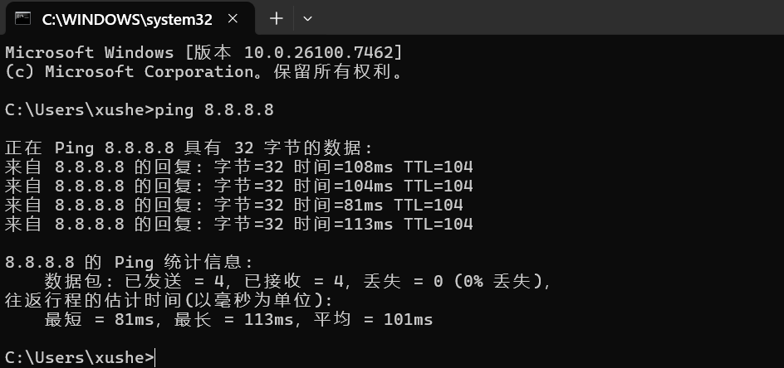
选择WLAN接口开始抓包并显示过滤器输入
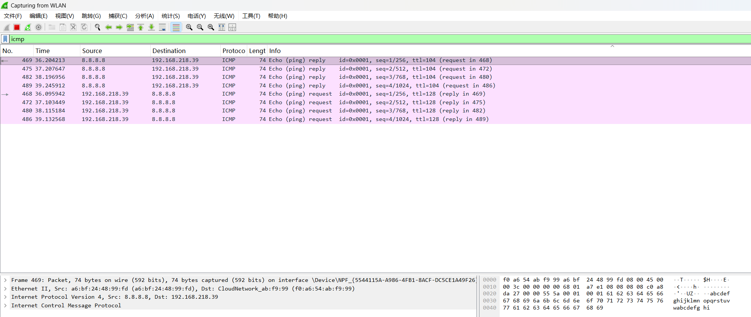
ICMP数据包
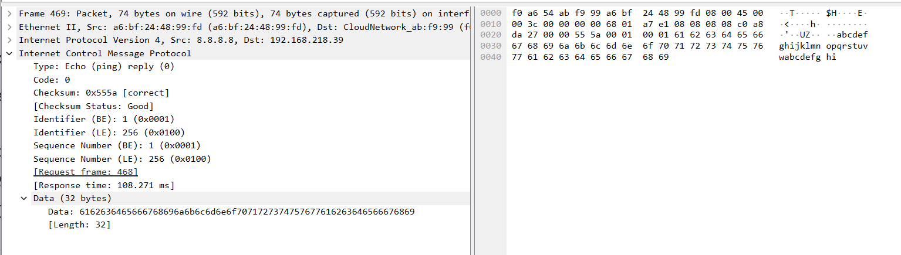
从 Wireshark 解析结果可以看到，该 ICMP 报文的 Type 字段为 0，表明这是对之前发送的 Echo Request 报文的应答，用于确认目标主机的可达性。Code 字段为 0，表示标准的 Echo Reply 报文。
Checksum 字段用于校验 ICMP 报文在传输过程中是否发生差错。Wireshark 显示该报文的校验和状态为 Good，说明报文在传输过程中未发生错误。
Identifier 字段用于区分不同的 ping 会话，本报文中 Identifier 的值为 1，用于将 Echo Reply 与对应的 Echo Request 进行匹配。
Sequence Number 字段用于区分同一会话中的不同请求和应答报文。通过 Sequence Number，可以将 Echo Reply 与对应的 Echo Request 一一对应。
Wireshark 显示该 Echo Reply 对应的请求报文为第 468 帧，响应时间约为 108.271 ms，反映了从发送请求到接收应答之间的往返时延（RTT）。
ICMP Echo Reply 报文中包含 32 字节的数据字段，该数据与 Echo Request 报文中的数据保持一致，用于验证数据在传输过程中未被篡改。
IP数据包
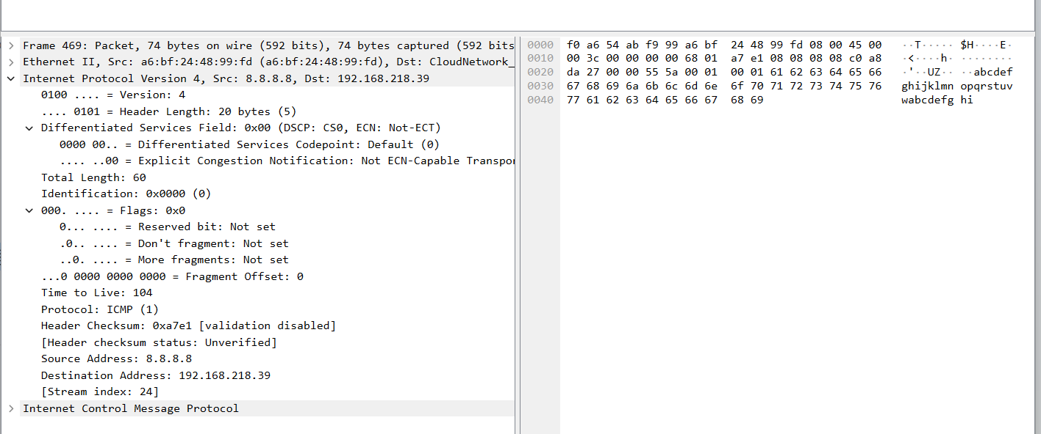
Version 字段值为 4，表示该数据包采用 IPv4 协议。
Header Length 字段值为 5，表示 IP 首部长度为 5×4=20 字节，说明该 IP 数据包未携带任何可选字段。
区分服务字段值为 0，表示采用默认服务类型，未启用显式拥塞通知（ECN）。
Total Length 字段值为 60 字节，表示整个 IP 数据包（包括 IP 首部和数据部分）的总长度为 60 字节。
Identification 字段用于分片重组，本数据包中该字段值为 0，表明该数据包未发生分片。
Flags 字段和 Fragment Offset 均表明该 IP 数据包未进行分片传输。
TTL字段值为 104，表示该数据包在网络中最多还能经过 104 个路由器节点，用于防止数据包在网络中无限循环。
Protocol 字段值为 1，表示 IP 数据包的上层协议为 ICMP。
Header Checksum 字段用于校验 IP 首部在传输过程中是否发生差错。
源 IP 地址为 8.8.8.8，表示 ICMP Echo Reply 报文来自目标主机；目的 IP 地址为 192.168.218.39，即本地主机地址。
ICMP Echo Request 报文分析
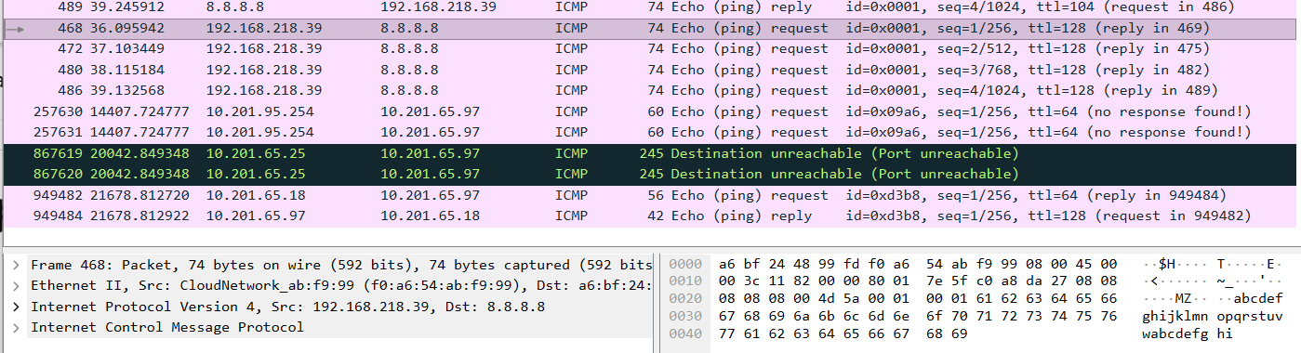
在 Wireshark 中捕获到主机向目标地址发送的 ICMP Echo Request 报文。该报文用于请求目标主机返回响应，以检测网络连通性。
Echo Request 报文的主要字段如下：Type = 8，表示 ICMP Echo Request，Code = 0，Identifier 和 Sequence Number 用于区分不同的 ping 请求，数据字段中包含一定长度的测试数据（如 32 字节），用于检测链路质量。
ICMP Echo Reply 报文分析
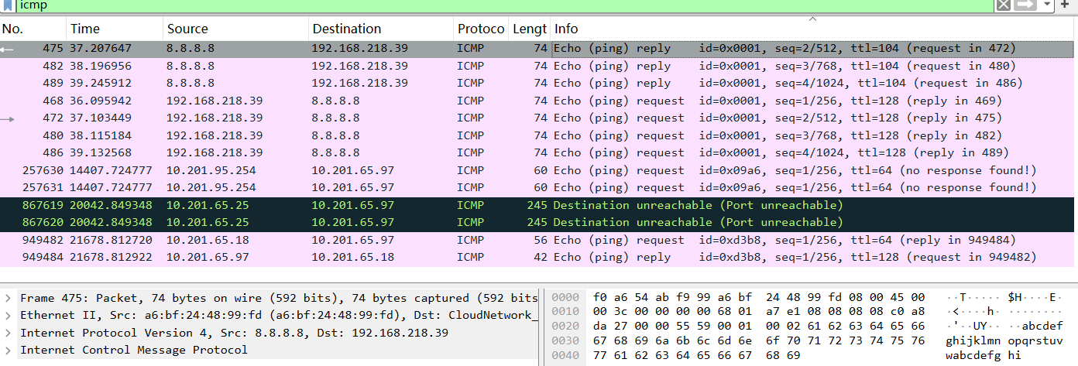
当目标主机收到 Echo Request 报文后，会返回 ICMP Echo Reply 报文。在抓包结果中可以看到对应的 Echo Reply 报文成功返回，说明网络连通正常。
Echo Reply 报文的主要特征如下：Type = 0，表示 ICMP Echo Reply，Code = 0，Identifier 和 Sequence Number 与对应的 Request 报文保持一致，数据字段内容与 Request 报文相同，用于验证数据完整性。
通过对比 Echo Request 与 Echo Reply 报文可以发现：每一个 Echo Request 都对应一个 Echo Reply，二者具有相同的 Identifier 和 Sequence Number，Reply 报文中的 TTL 值与 Request 不同，反映了数据包在网络中经过的路由跳数。
- ping一个无效地址：
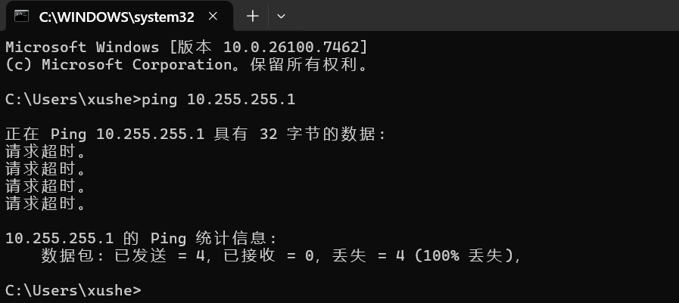
IP数据包：
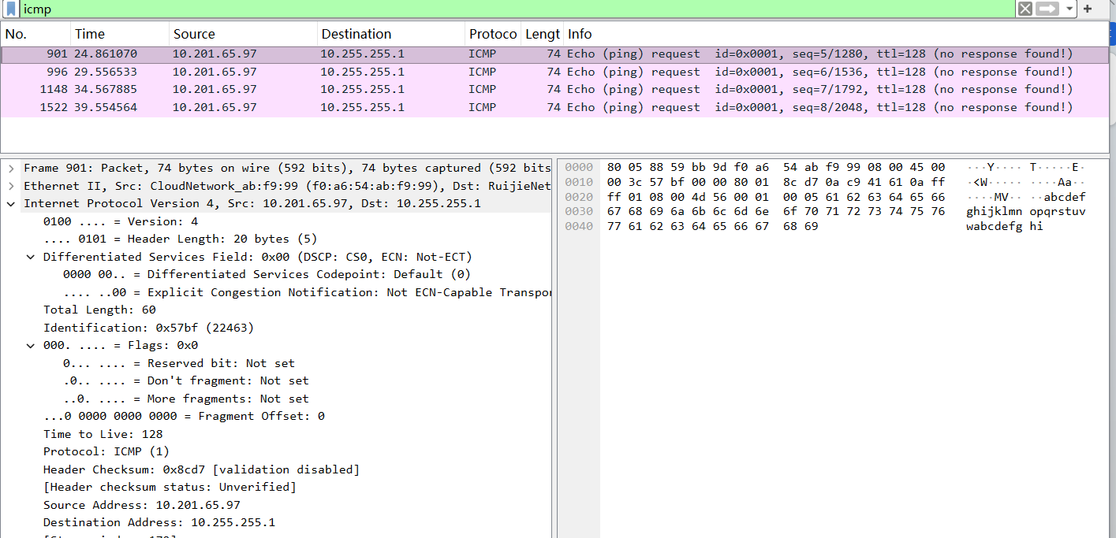

IP 版本：IPv4
首部长度：20 Bytes
源 IP 地址：10.201.65.97（本机）
目的 IP 地址：10.255.255.1（无效地址）
TTL：128
上层协议：ICMP（协议号 1）
该 IP 数据包用于承载 ICMP 协议数据，目的地址为不可达地址，因此后续不会收到 ICMP Echo Reply 报文。
ICMP数据包：
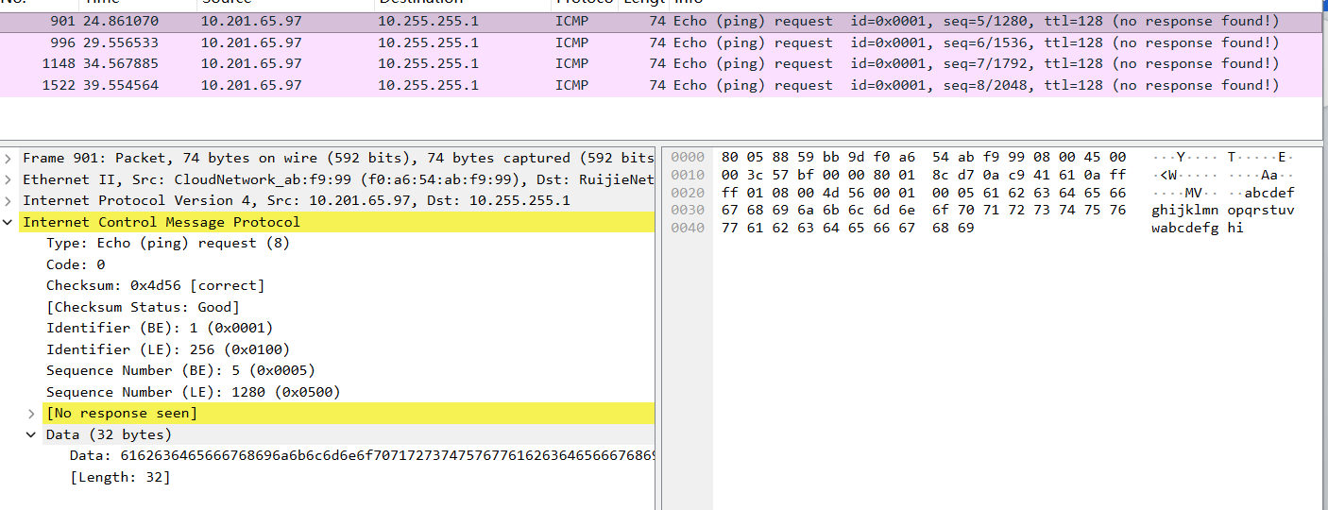
ICMP 类型（Type）：8 —— Echo Request
ICMP 代码（Code）：0
校验和（Checksum）：正确（Good）
Identifier：1
Sequence Number：5
数据长度：32 Bytes
Wireshark 显示状态：[No response seen]
该 ICMP 报文为 Echo Request（请求报文），用于测试目标主机是否可达，但由于目标地址无效，未收到对应的响应报文。
ICMP Echo Request 报文说明：
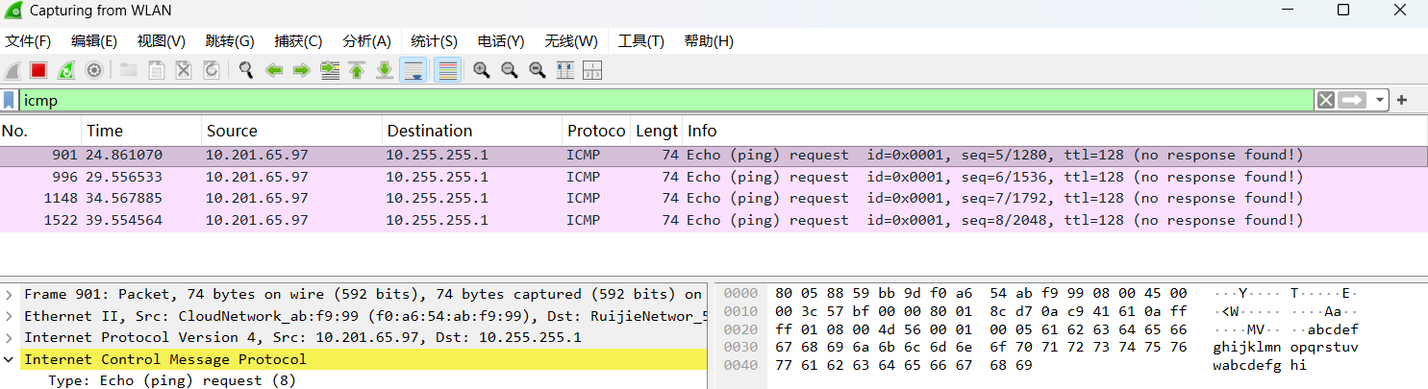
主机向目标地址 10.255.255.1 发送 ICMP Echo Request 请求；
报文成功发出，可在 Wireshark 中捕获；
请求报文中包含标识符和序列号，用于匹配响应。
ICMP Echo Reply 报文说明：
在本次实验中，未捕获到 ICMP Echo Reply 报文；
Wireshark 显示“No response seen”；
说明目标地址不可达或不存在，无法返回应答。
三、访问任意http网站和https网站并抓包，分析从PC访问到结束访问网站的全数据流过程（使用Wireshark）
1. 分析DNS解析过程及请求回应报文结构，掌握DNS报文结构特征和DNS A记录
（1）nslookup 查询有效域名的 A 记录
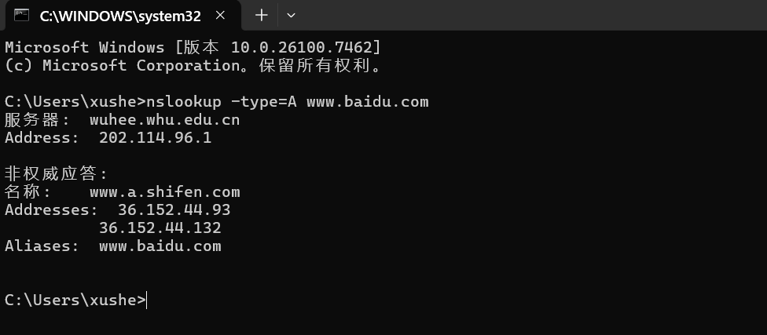
DNS Request（查询报文）分析
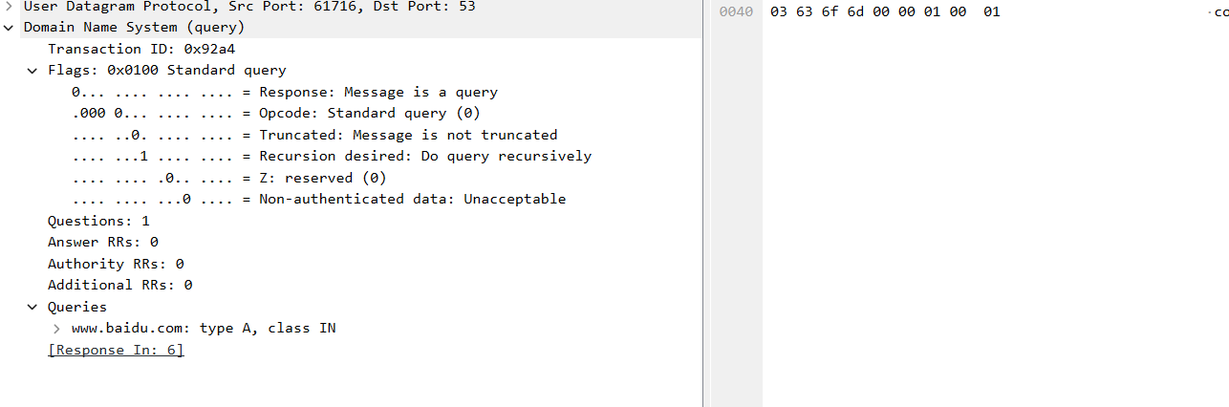
DNS 报文主要由 Header 和 Question Section 组成：
事务 ID用于标识一次 DNS 查询，会在 response 中保持一致，用于请求与响应的匹配。
Flags 字段Opcode：Standard query (0)，表示标准查询
QR = 0，表示该报文是 查询报文（request）
RD = 1（Recursion Desired），表示客户端希望 DNS 服务器进行递归查询，其余标志位为 0，Questions = 1，表示查询一个域名
查询内容（Queries），Name：www.baidu.com，Type：A（Host Address），表示查询 IPv4 地址，Class：IN（Internet）
该 DNS request 报文用于向 DNS 服务器请求 www.baidu.com 对应的 IPv4 地址。
DNS Response（响应报文）分析
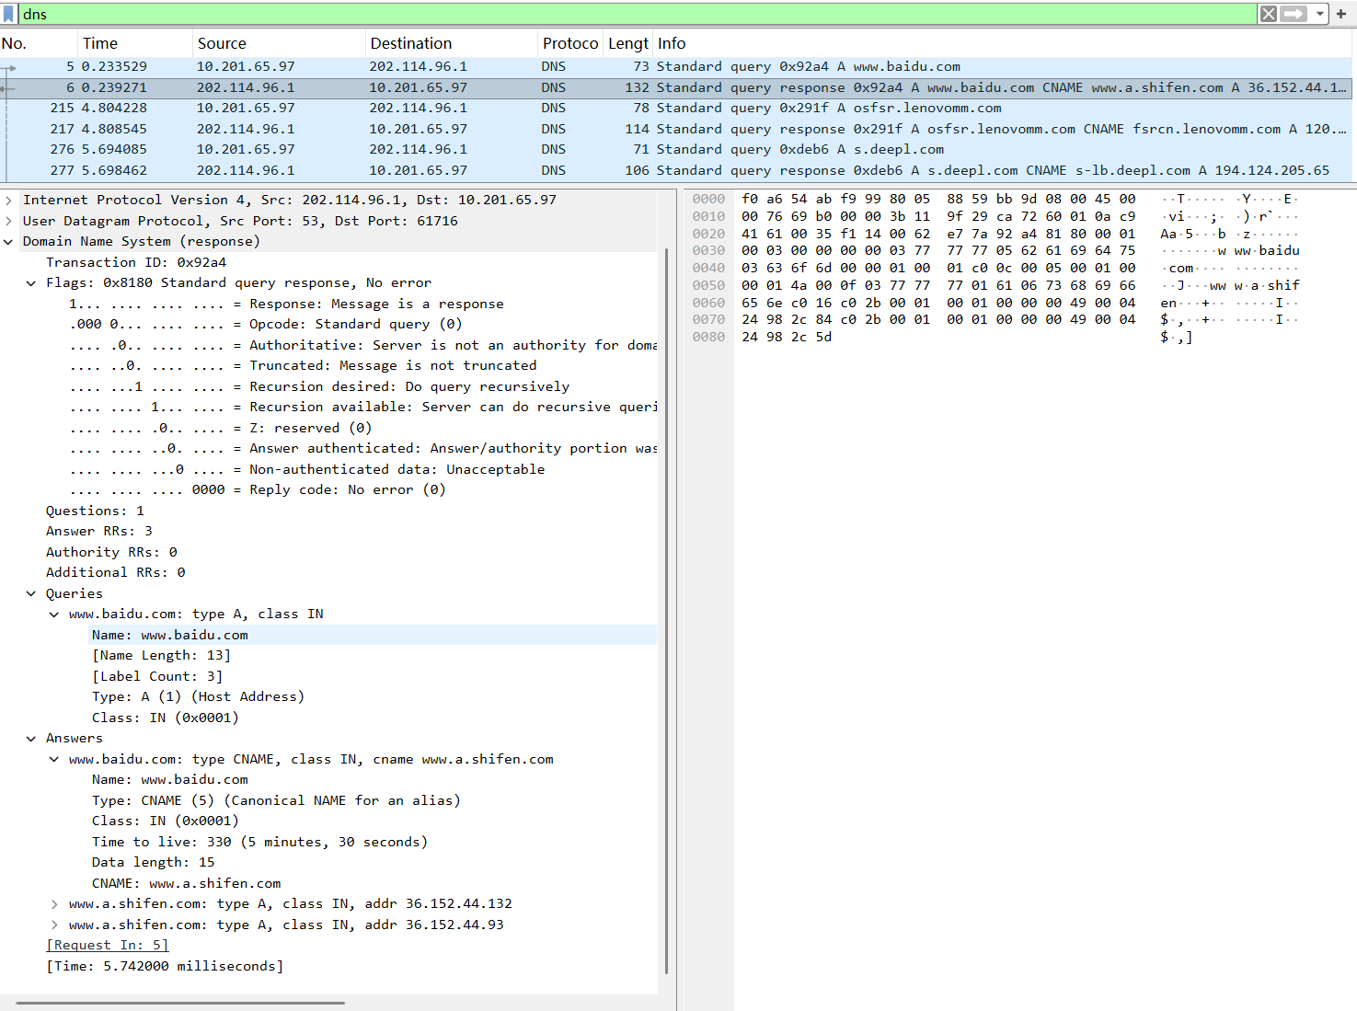
事务 ID与请求报文一致，说明该响应对应之前的查询请求。
Flags 字段QR = 1，表示该报文是 响应报文（response），Reply code：No error (0)，表示查询成功，RA = 1，表示服务器支持递归查询。
Questions = 1，Answer RRs = 3，表示返回了 3 条应答记录
Answer Section（应答记录）分析：
CNAME 记录域名：www.baidu.com，类型：CNAME，指向：www.a.shifen.com
www.baidu.com 实际是一个别名，真实解析目标是 www.a.shifen.com。
A 记录域名：www.a.shifen.com，IPv4 地址：36.152.44.132、36.152.44.93，TTL：330 秒。
DNS 服务器最终返回了两个 IPv4 地址，用于负载均衡或高可用访问。
通过 Wireshark 抓包分析 DNS 报文，可以清楚地看到 DNS 查询与响应的完整过程。
客户端首先发送 DNS request 请求查询域名的 A 记录，DNS 服务器返回 response 报文，其中可能包含 CNAME 记录和多个 A 记录。
实验验证了 DNS 协议基于 UDP 传输、使用事务 ID 匹配请求与响应，并支持递归查询与别名解析机制。
- Nslookup 查询一个无效域名
启动 Wireshark，在 WLAN 接口上开始抓包，设置显示过滤器为 dns。
在命令行中使用 nslookup 查询一个不存在的域名：nslookup nosuchdomain123456.com
观察 Wireshark 中 DNS 请求与响应数据包。
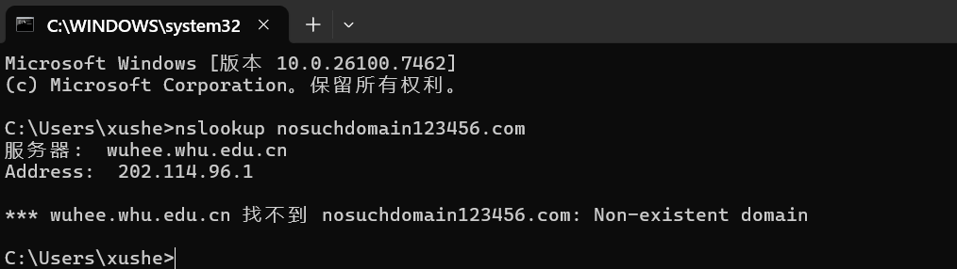
DNS Request（查询报文）分析
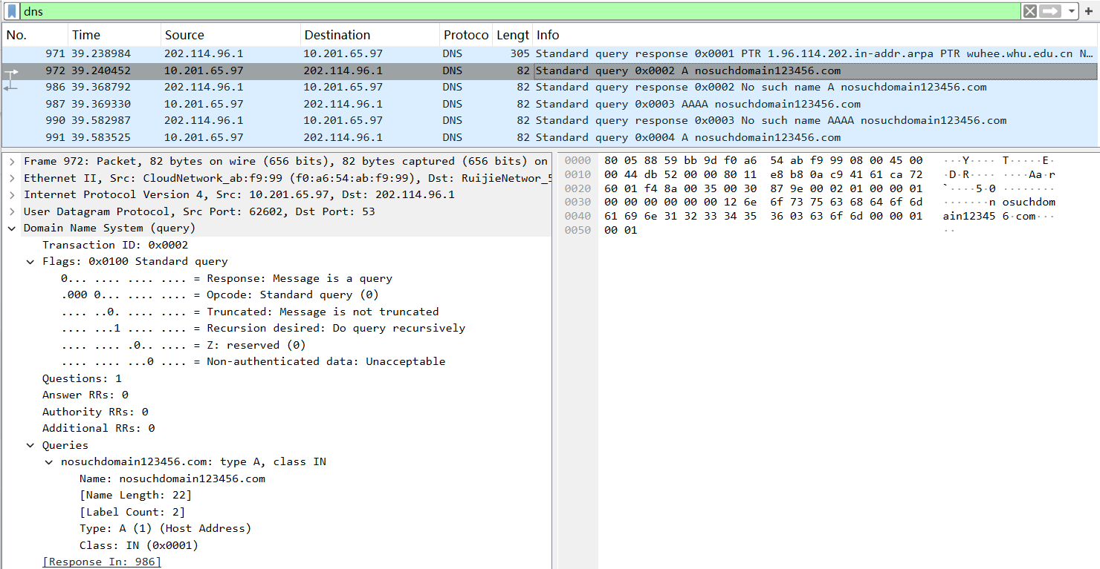
Transaction ID（事务 ID）用于唯一标识一次 DNS 查询，请求与响应通过该 ID 进行匹配。
Flags（标志位）标志为 Standard query表示这是一个标准 DNS 查询报文，设置了 Recursion Desired（RD=1），表示客户端希望 DNS 服务器递归查询。
Questions = 1表示本次请求查询一个域名。
Answer RRs / Authority RRs / Additional RRs均为 0说明请求报文中不包含任何答案，仅提出查询。
查询内容Name：被查询的域名，Type = A：请求 IPv4 地址记录，Class = IN：表示 Internet 类。
客户端向 DNS 服务器请求解析一个不存在的域名的 A 记录。
DNS Response（响应报文）分析
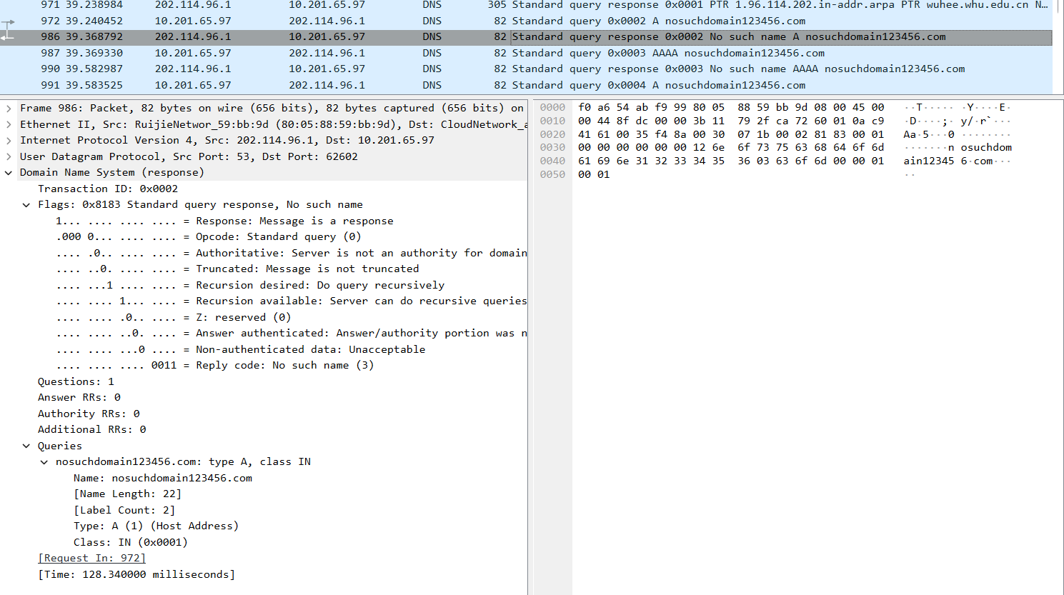
Transaction ID与请求报文一致，说明该响应对应之前的查询。
Flags（标志位）标志为 Standard query response，Reply code = 3（No such name）表示 DNS 服务器无法找到该域名（NXDOMAIN）。
Questions = 1与请求一致，Answer RRs = 0表示没有返回任何 IP 地址。
响应结果：DNS 服务器成功处理了请求，但该域名 在 DNS 系统中不存在，因此返回 NXDOMAIN（域名不存在），没有返回任何 A 记录或 AAAA 记录。
通过对无效域名的 DNS 查询实验可以发现，DNS 请求报文结构与有效域名查询相同，但在响应报文中，服务器返回了 No such name 错误码，表明该域名在 DNS 系统中不存在。该实验验证了 DNS 在域名不存在时的错误处理机制。
2.分析PC和网站建立连接和断开连接的过程(TCP三次握手、四次挥手、RST包抓包）
TCP三次握手：wireshark开始抓包，浏览器访问网站
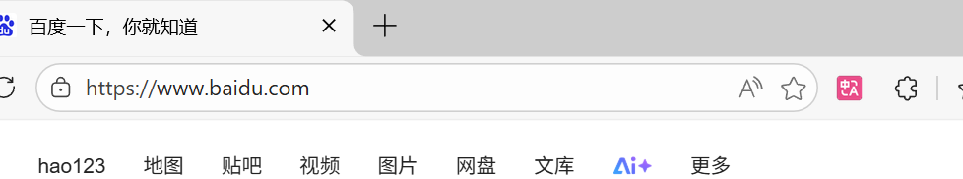
停止抓包，过滤器定位三次握手
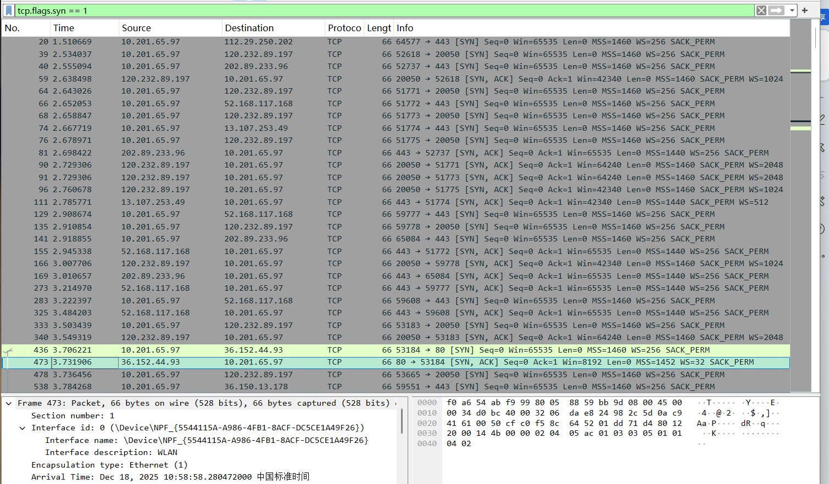
清空过滤器，用会话定位三次握手
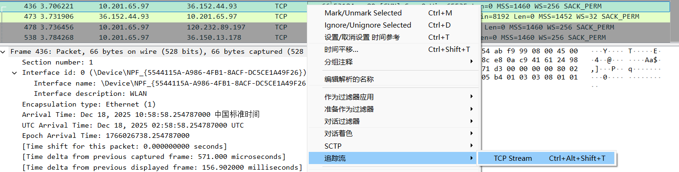
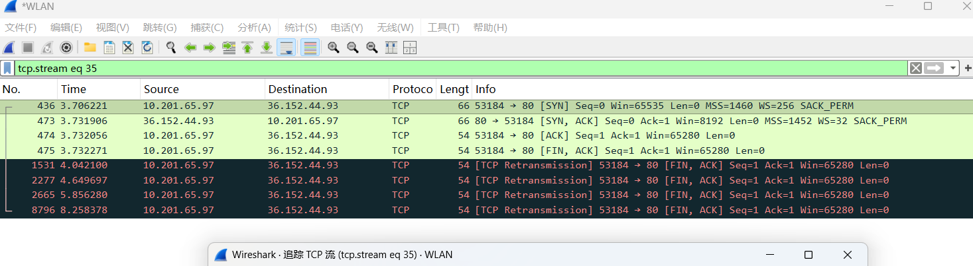
完整三次握手
当 PC 访问网站时，客户端首先向服务器发送 TCP SYN 报文，请求建立连接；服务器收到请求后，返回 SYN+ACK 报文，表示同意建立连接并确认；客户端随后发送 ACK 报文进行确认。至此，TCP 连接建立完成，双方可以进行数据传输。
四次握手：重新抓包
打开浏览器访问网站并关闭
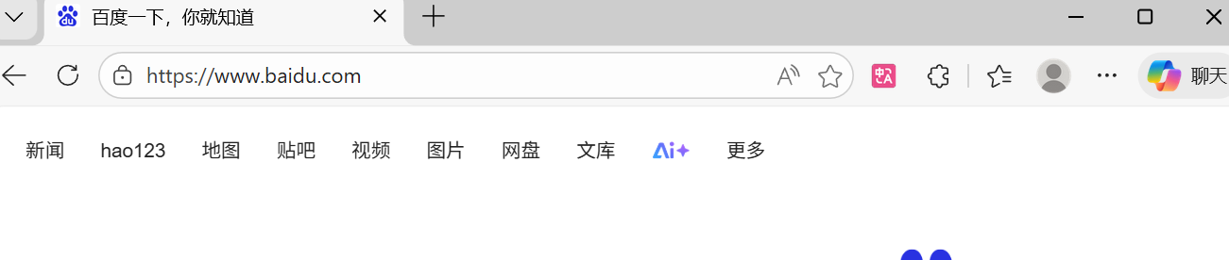
用过滤条件精确定位 FIN
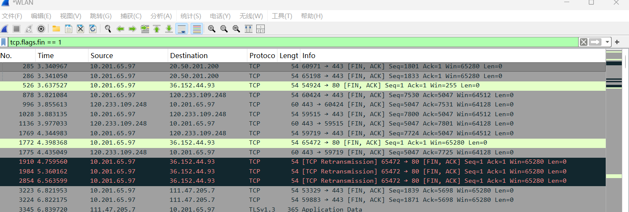
跟踪一个完整连接
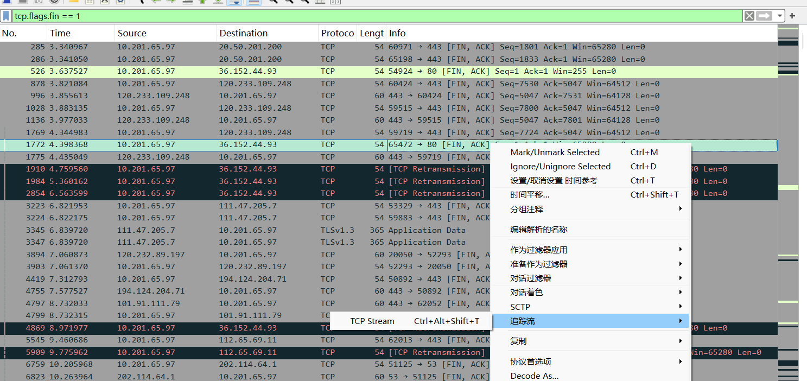
通过抓包分析可以看出，TCP 连接断开过程遵循四次挥手机制。
在实际网络环境中，为提高效率，服务器可能将第二次挥手和第三次挥手合并为一个 [FIN, ACK] 报文发送，但整体过程仍符合 TCP 四次挥手的原理。
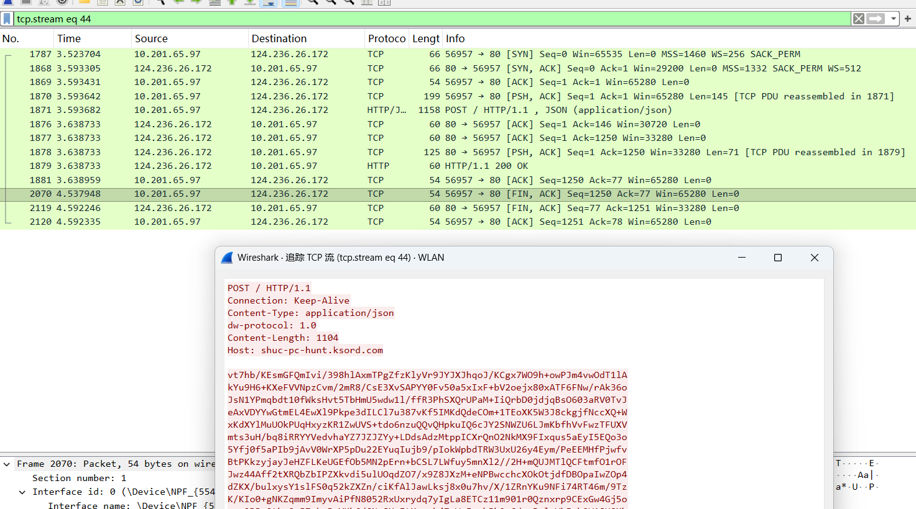
RST包抓包
重新开启wireshark抓包
命令行执行
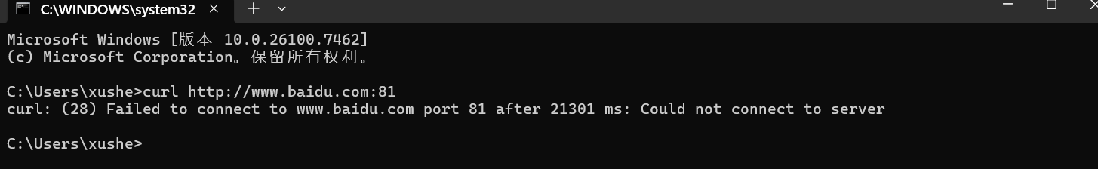
在 Wireshark 中开启抓包，通过访问未开放端口或异常连接（如访问 HTTP/HTTPS 服务过程中连接被强制中断），并使用过滤条件 tcp.flags.reset == 1 对 TCP 报文进行筛选，成功捕获到 TCP RST 报文。

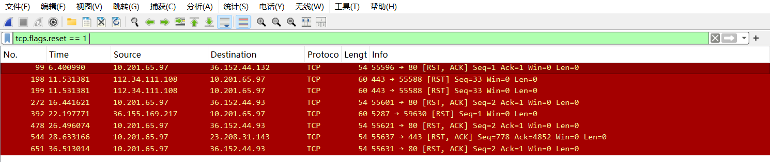
抓包结果显示，部分 TCP 报文携带 RST 标志位，表明 TCP 连接被强制重置。RST 报文通常伴随 ACK 标志，用于立即终止当前连接。
TCP 报文中 RST = 1，未经过 TCP 四次挥手过程，连接立即释放，常见于端口未开放、异常连接或服务器拒绝服务等情况。
与 TCP 四次挥手（FIN/ACK）方式不同，RST 报文属于异常断开机制，不保证数据的完整传输，连接在发送 RST 后立即终止。
- 分析应用层协议HTTP和HTTPS在建立链接和数据通讯方面的工作原理
设置过滤器并访问一个http网站
HTTP 基于 TCP 协议 工作。在访问 HTTP 网站时，客户端首先与服务器通过 TCP 三次握手 建立连接，连接成功后开始进行应用层 HTTP 数据通信。
TCP 连接建立完成后，客户端发送 HTTP 请求报文（如 GET 或 POST），服务器返回 HTTP 响应报文。
HTTP 报文内容以 明文方式传输，可直接在 Wireshark 中查看具体请求和响应内容，安全性较低。

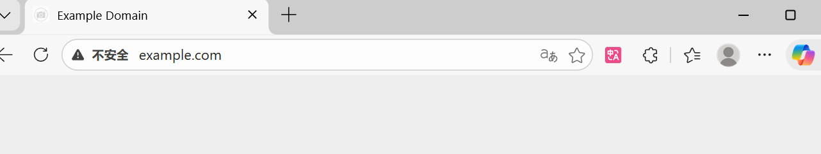
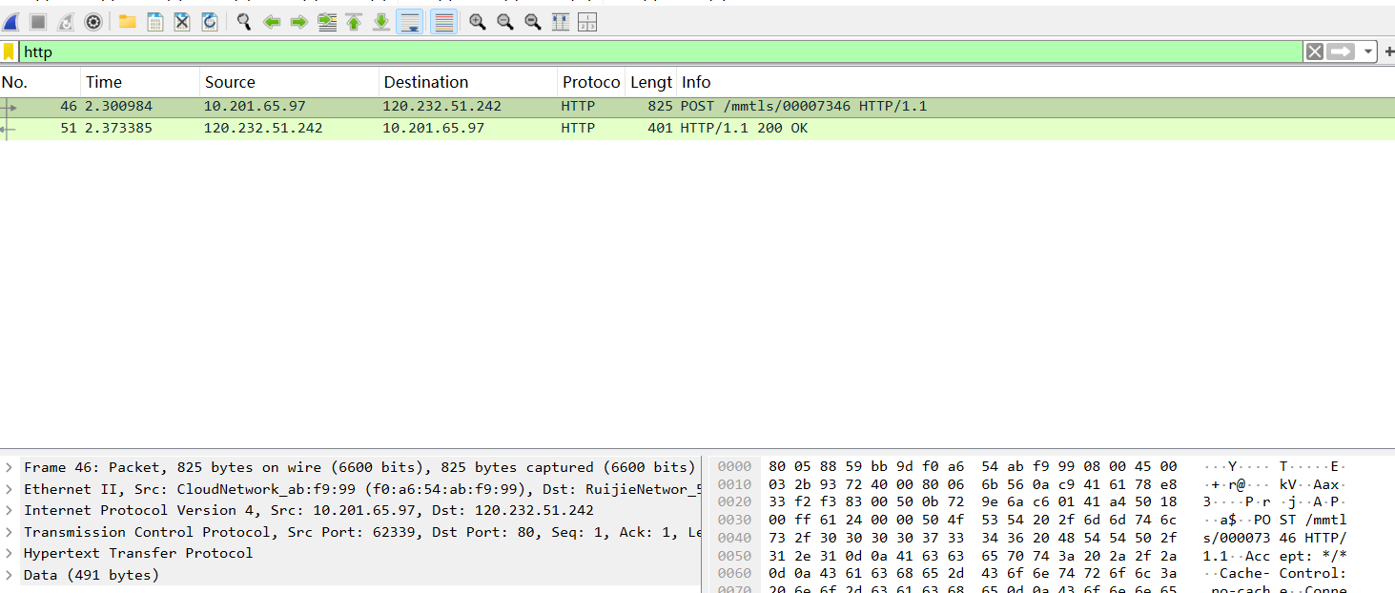
通过访问 HTTP 网站并抓包，可以看到 HTTP 请求和响应报文内容为明文传输。HTTP 请求报文中包含请求方法、URL、主机名及用户代理等信息，响应报文中包含状态码和返回数据。
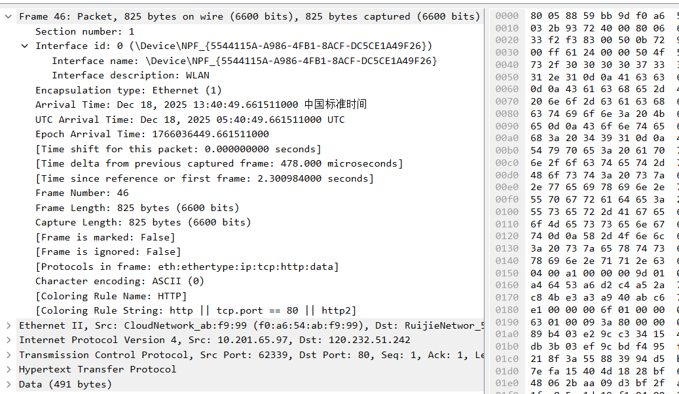
设置过滤器并放温暖一个https网站
HTTPS 在 TCP 的基础上引入了 TLS/SSL 安全机制。客户端访问 HTTPS 网站时，流程如下：
客户端与服务器首先通过 TCP 三次握手 建立连接；在 TCP 连接建立后，双方进行 TLS 握手过程；TLS 握手完成后，建立安全通信通道。TLS 握手完成后，客户端与服务器之间的应用层数据以 加密形式 进行传输。
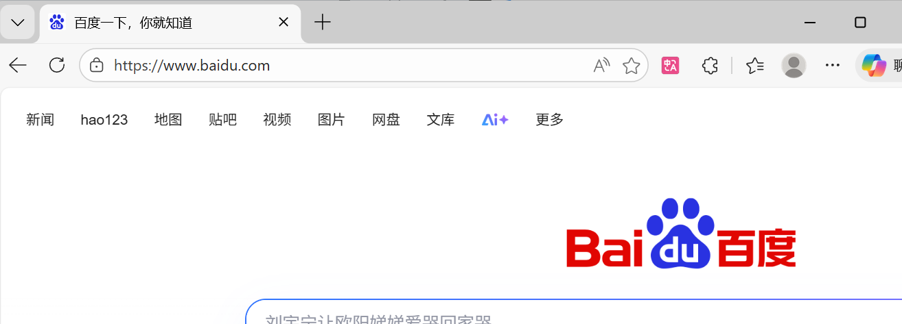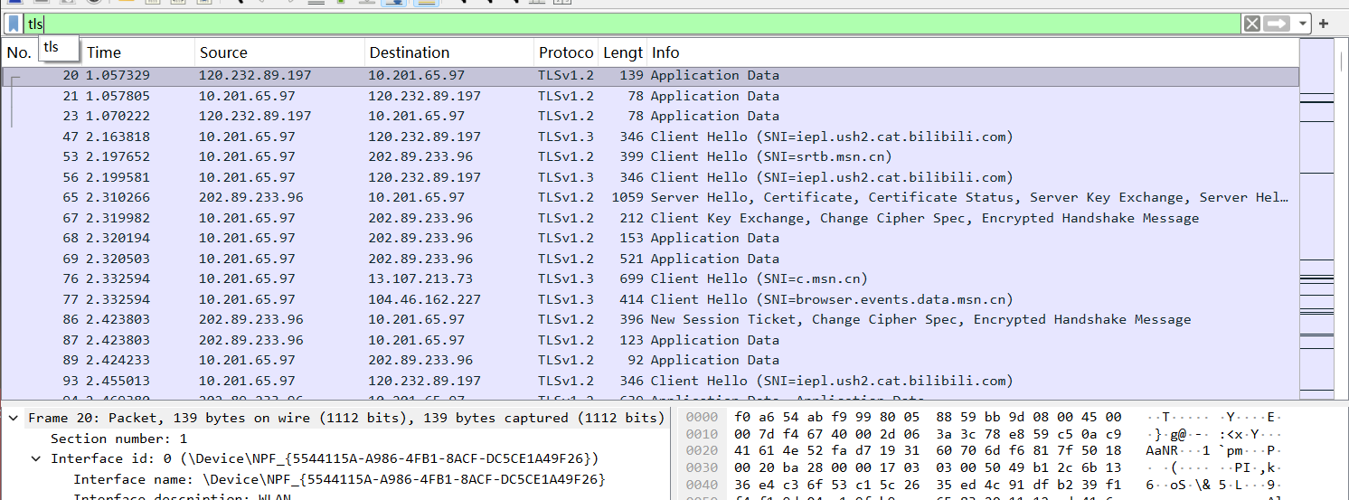

HTTPS 在 TCP 建立连接后，首先进行 TLS 握手过程，包括 Client Hello、Server Hello 和证书交换。TLS 握手完成后，应用层数据以加密形式传输，Wireshark 中只能看到加密数据，无法直接读取 HTTP 内容。
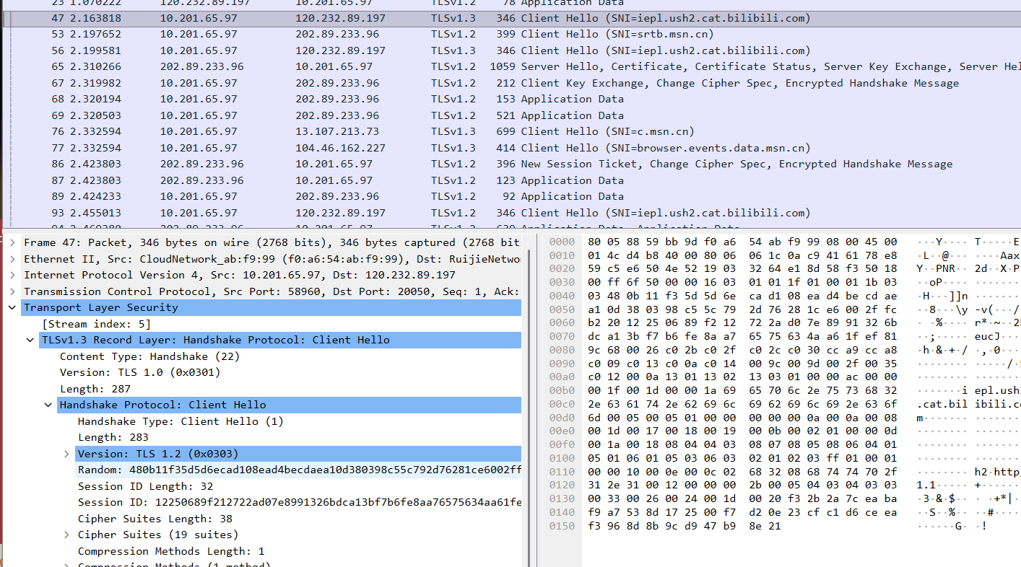
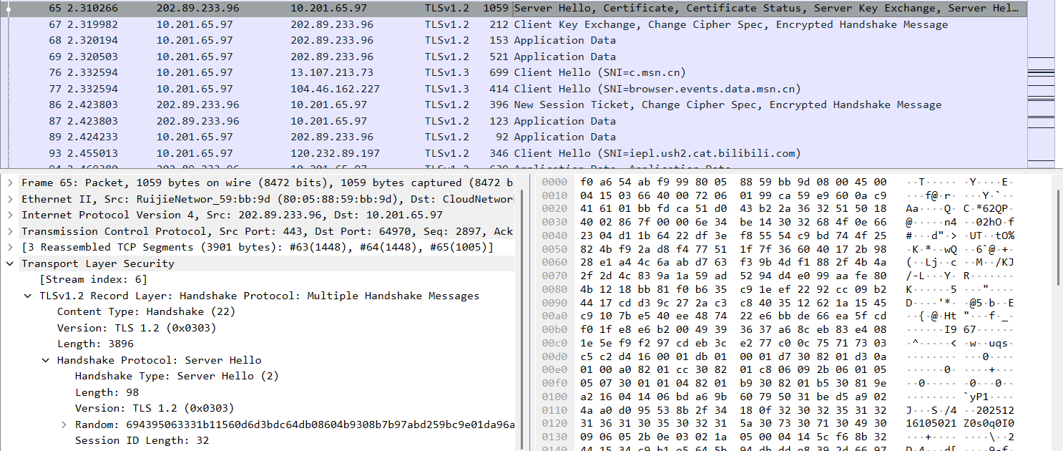
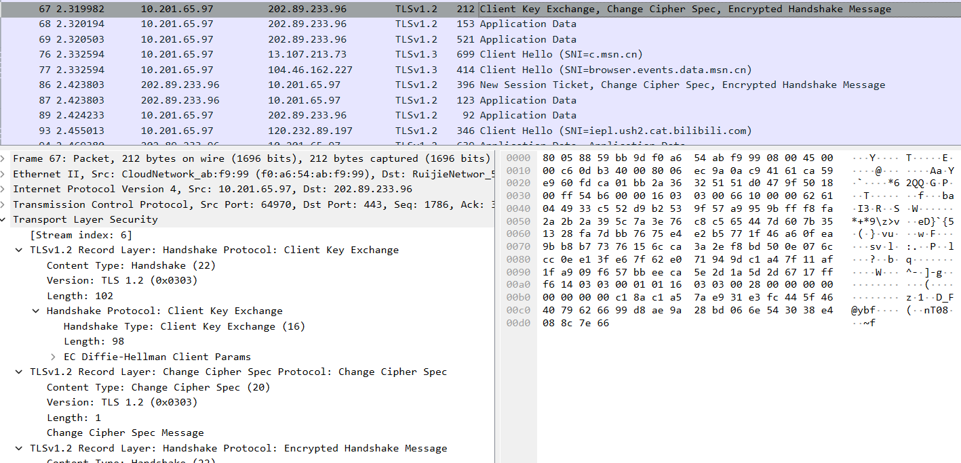
4. 分析网络层IP协议工作原理及报文常见字段，判断是否存在分片重组
通过 Wireshark 抓取到一个 DNS 查询相关的 IP 数据包，IP 协议主要负责在网络层实现逻辑寻址和数据包转发，是 TCP/IP 协议体系中的核心协议之一。
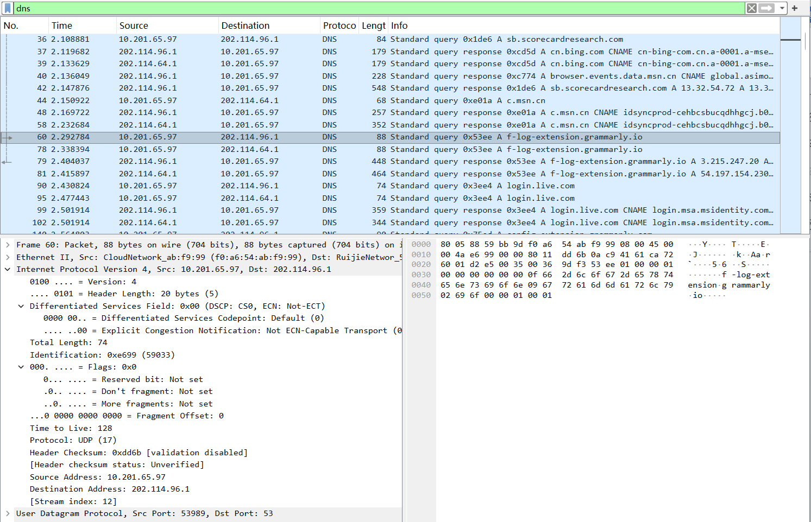
Version该字段值为 4，表示使用的是 IPv4 协议。
Header Length首部长度为 20 字节，说明该 IP 数据包未包含可选字段。
Differentiated Services FieldDSCP 值为 CS0，ECN 为 Not-ECT，表示该数据包采用默认的尽力而为服务，不支持显式拥塞通知。
Total LengthIP 数据包的总长度为 74 字节，包含 IP 首部和上层 UDP 数据。
Identification标识字段值为 0xe699（59033），用于在发生 IP 分片时标识属于同一数据报的分片。
Flags分片相关标志位均未置位。Fragment Offset分片偏移量为 0，表明该数据包未发生分片。
Time To LiveTTL 值为 128，用于限制数据包在网络中可经过的最大跳数，防止数据包无限循环。
Protocol协议字段值为 17，表示该 IP 数据包承载的是 UDP 协议数据。
Source Address源 IP 地址为 10.201.65.97。
Destination Address目的 IP 地址为 202.114.96.1。
通过分析 IP 首部中的 Flags 和 Fragment Offset 字段可以判断：MF 标志位未置位，分片偏移量为 0，因此可以确定该 IP 数据包 未发生分片。这是由于该数据包的总长度（74 字节）远小于以太网的最大传输单元（MTU，通常为 1500 字节），无需进行 IP 分片。
5. 分析链路层ARP请求报文和响应报文，分析ARP协议工作原理及报文常见字段
启动 Wireshark，选择当前使用的网络接口（WLAN），在显示过滤器中输入 arp。
清空ARP缓存
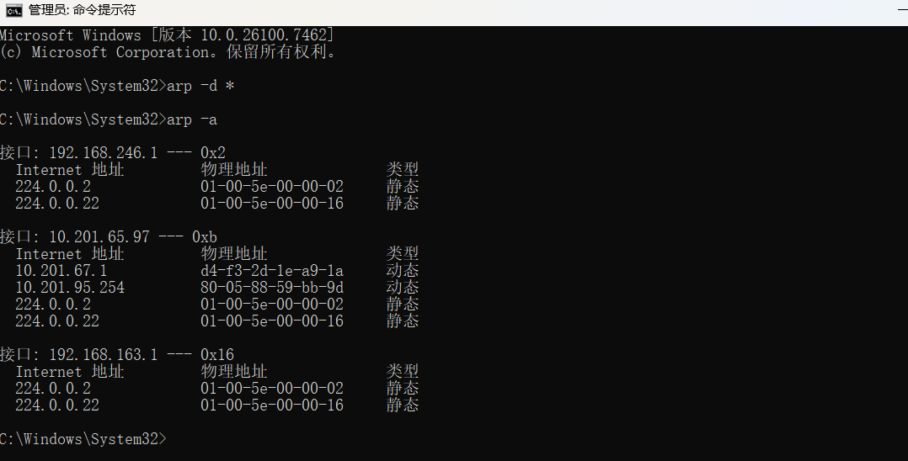
在命令行制造 ARP 请求
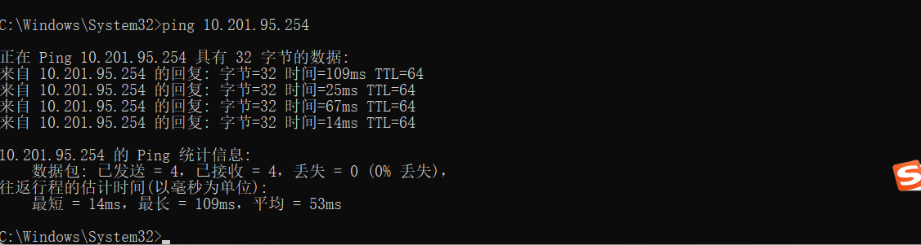
ARP Request
源主机：10.201.65.245，目的是广播（Broadcast），作用是询问“谁是 10.201.95.254，请告诉我你的 MAC 地址”
报文表示主机 10.201.65.245 希望获取 IP 地址为 10.201.95.254 的主机的 MAC 地址，因此向局域网内所有主机广播 ARP 请求。
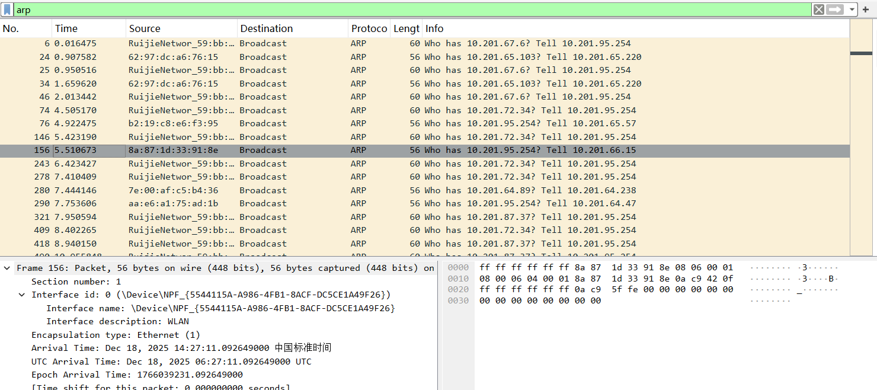
ARP Reply
报文为 Gratuitous ARP（无偿 ARP），主机主动向局域网广播自身 IP 与 MAC 的映射关系，用于更新其他主机的 ARP 缓存或检测 IP 冲突。
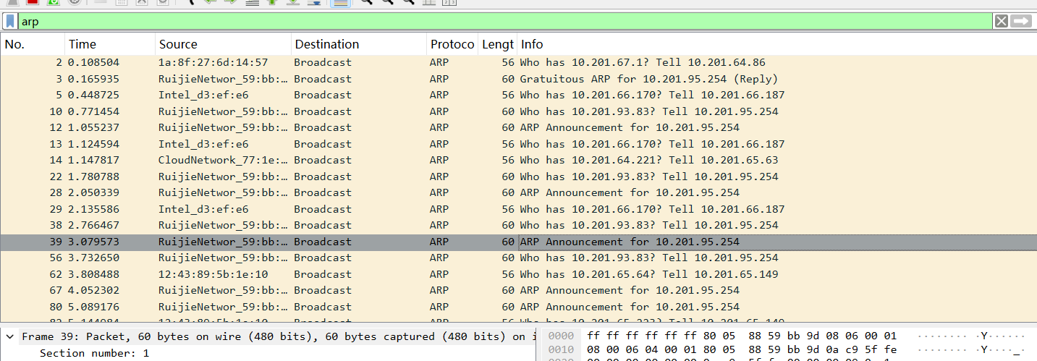
ARP 协议用于在局域网中实现 IP 地址到 MAC 地址的映射。
通信流程，源主机发送 ARP Request（广播），目标主机返回 ARP Reply（单播或广播），目标主机返回 ARP Reply（单播或广播）。
3、实验结果与总结
一、PAD平台交互式协议分析
IPv4， RIP ，IPv6，TCP协议交互实验（实验11-14）已在INEP平台完成
- ICMP报文分析
通过使用 ping 命令并结合 Wireshark 抓包，对 ICMP 协议进行分析，实验结果如下：
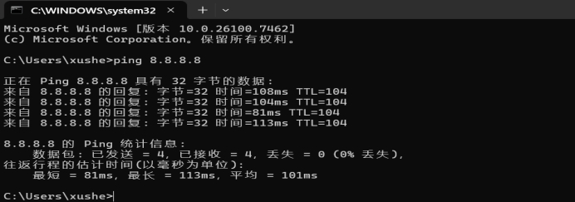
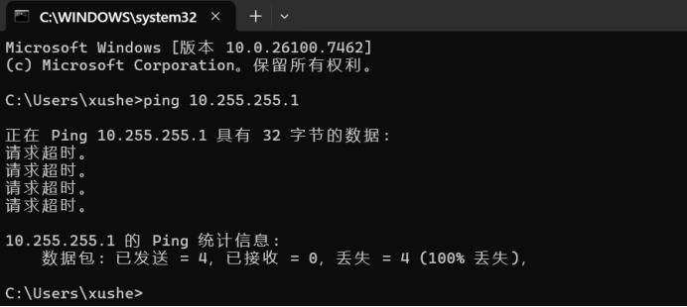
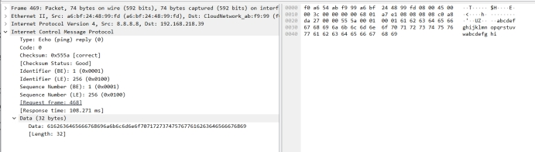
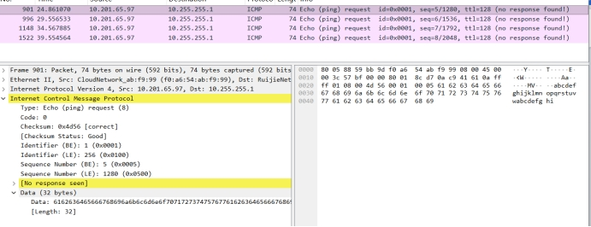

成功捕获到 ICMP Echo Request 与 Echo Reply 报文
Request 报文由本地主机发送，Reply 报文由目标主机返回
当 ping 有效地址时，可以正常收到 Echo Reply
当 ping 无效地址时，仅能捕获 Echo Request，或收到 ICMP 差错报文
实验结果表明，ICMP 协议主要用于网络连通性检测及差错报告，与实验预期一致。
- 访问任意http网站和https网站并抓包，分析从PC访问到结束访问网站的全数据流过程（使用Wireshark）
1. 分析DNS解析过程及请求回应报文结构，掌握DNS报文结构特征和DNS A记录
通过 nslookup 命令查询域名 A 记录，并使用 Wireshark 抓取 DNS 报文，实验结果如下：
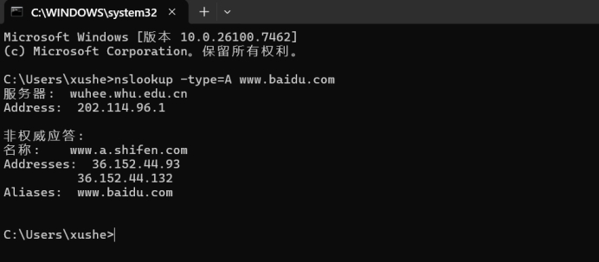
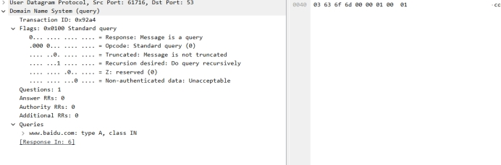
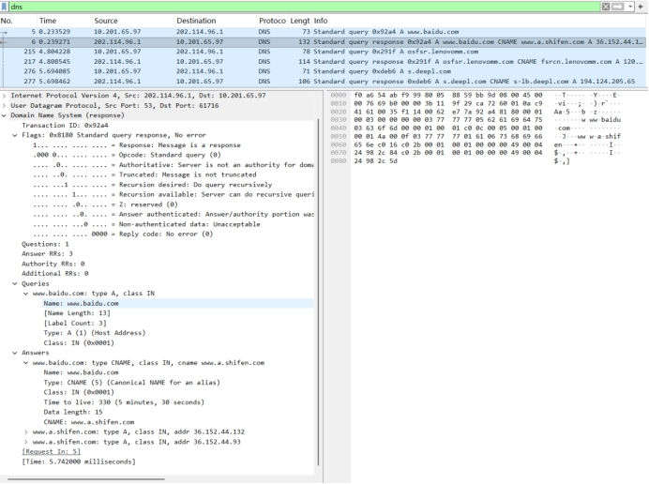
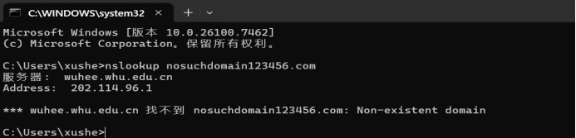
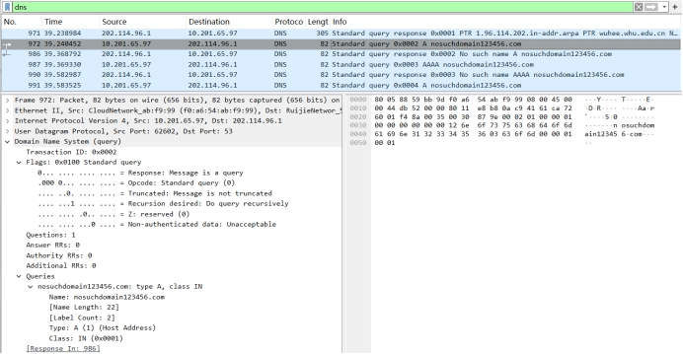
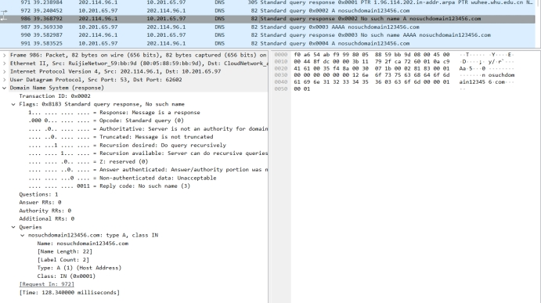
成功捕获到 DNS 查询（Query） 和 DNS 响应（Response） 报文
查询报文中 Questions 字段包含查询的域名和记录类型（A）
响应报文中 Answers 字段返回对应的 IP 地址，部分域名存在 CNAME 记录
查询不存在的域名时，DNS 响应报文返回 No such name 错误信息
说明 DNS 解析过程和报文结构与协议规范一致。
- 分析PC和网站建立连接和断开连接的过程(TCP三次握手、四次挥手、RST包抓包）
通过访问 HTTP/HTTPS 网站并抓包分析 TCP 报文，实验结果如下：
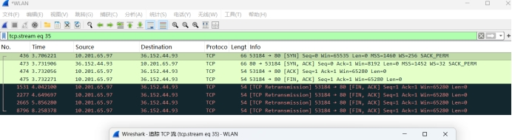
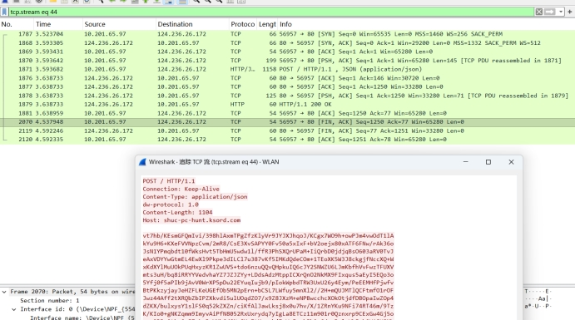
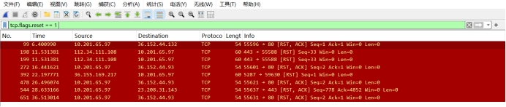
成功捕获 TCP 三次握手过程（SYN、SYN+ACK、ACK）
在连接断开阶段，捕获到 TCP 四次挥手过程（FIN、ACK）
部分异常连接中捕获到 RST 报文，用于快速终止连接
实验结果表明 TCP 协议能够可靠地建立和释放连接，符合 TCP 工作机制。
- 分析应用层协议HTTP和HTTPS在建立链接和数据通讯方面的工作原理
通过分析应用层报文，实验结果如下：
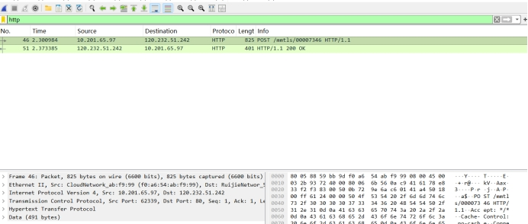
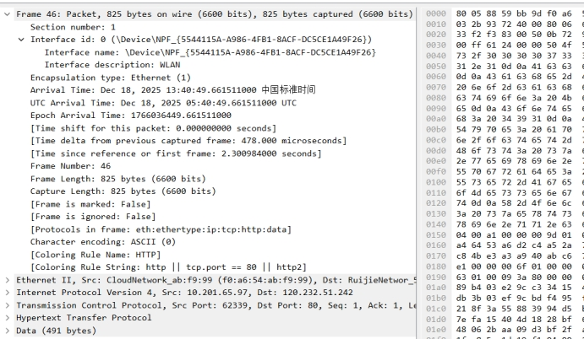
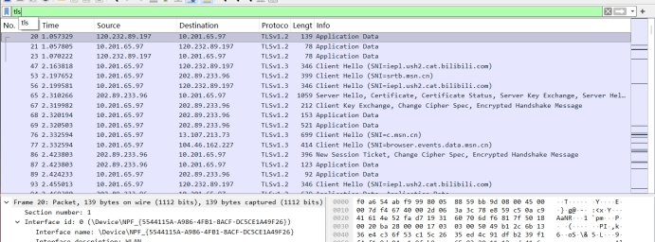
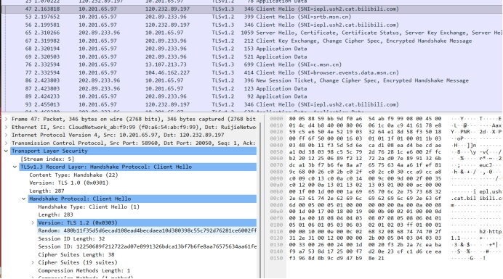
HTTP 协议中可以直接看到明文请求和响应内容
HTTPS 协议在 TCP 连接建立后，会进行 TLS/SSL 加密，应用层数据不可读
HTTPS 相比 HTTP 提供了更高的安全性
- 分析网络层IP协议工作原理及报文常见字段，判断是否存在分片重组
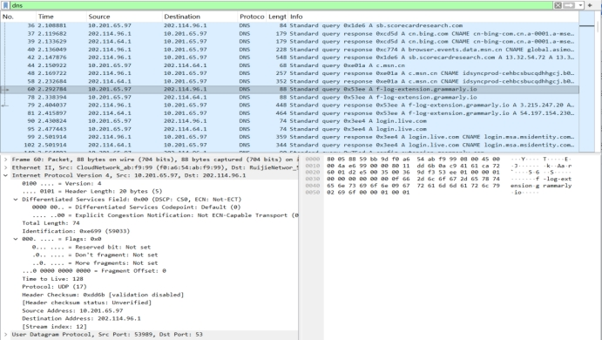

在 IP 报文中成功识别 Version、TTL、Protocol、Flags 等字段，未发现明显分片重组现象，成功捕获 ARP Request 与 ARP Reply / Gratuitous ARP 报文。
ARP Request 以广播方式发送，ARP Reply 用于返回 MAC 地址
说明网络层与链路层协议在实际通信中协同工作。
- 分析链路层ARP请求报文和响应报文，分析ARP协议工作原理及报文常见字段
通过清空 ARP 缓存并结合 ping 命令，使用 Wireshark 抓取 ARP 报文，对链路层 ARP 协议进行了分析，实验结果如下：
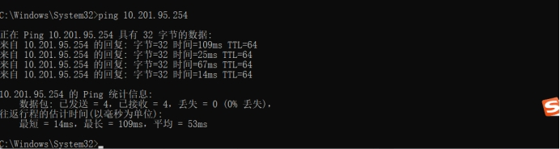
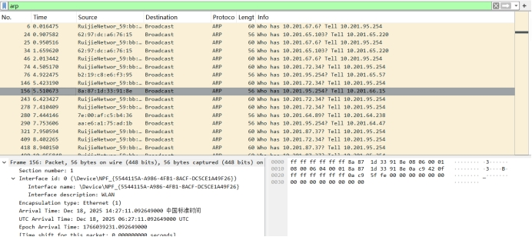
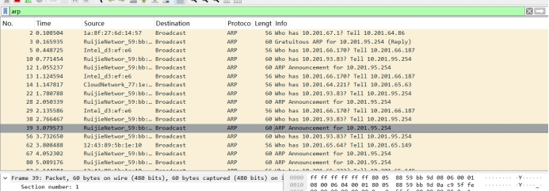
成功捕获 ARP Request（请求）报文，其目的 MAC 地址为广播地址
ARP 请求报文用于询问目标 IP 地址对应的 MAC 地址
成功捕获 ARP Reply（应答）报文，由目标主机单播返回自身的 MAC 地址
部分场景下捕获到 Gratuitous ARP（无偿 ARP） 报文，用于地址冲突检测和 ARP 表更新
实验结果表明，ARP 协议在局域网内负责完成 IP 地址到 MAC 地址的映射，是网络通信的基础。

教师评语评分
评语：

评分：

评阅人：
年 月 日
（备注：对该实验报告给予优点和不足的评价，并给出百分之评分。）

